Редактирование полей и повторений
Оглавление

Редактирование полей и повторений
Основная работа в he3 идет в таблице полей. Каждая строка соответствует одному повторению поля. Значение можно редактировать прямо в ячейке или через специальное окно, если поле настроено на словарь, дерево, WSS, файл или другой виджет.

1. Порядок редактирования
- Выберите вкладку рабочего листа.
- Перейдите к нужной строке мышью, стрелками или через «Перейти к полю».
- Начните ввод в колонке «Значение».
- Если в ячейке есть кнопка-триггер или нужен справочник, нажмите Enter или F2. Enter работает и для выбранной ячейки, и во время ввода значения.
- Для повторяемого поля нажмите F3, чтобы открыть табличный редактор всех повторений поля.
- После изменения редактор обновляет локальное состояние записи и ставит синхронизацию черновика в очередь.
- Через короткую паузу данные отправляются в серверный черновик.
- Предпросмотр обновляется по черновику.

2. Вызов средства ввода по Enter
В АРМ Каталогизатор откройте запись в табличном редакторе he3, выберите поле с методом ввода и нажмите Enter. Например, в рабочем листе PAZK42 поле 200: Заглавие открывает вложенные подполя, а поле 920: Имя рабочего листа — справочник. Во вложенной таблице Enter также вызывает метод ввода текущего подполя. Дополнительной настройки горячей клавиши не требуется: используется метод ввода, уже заданный в WS/WSS.
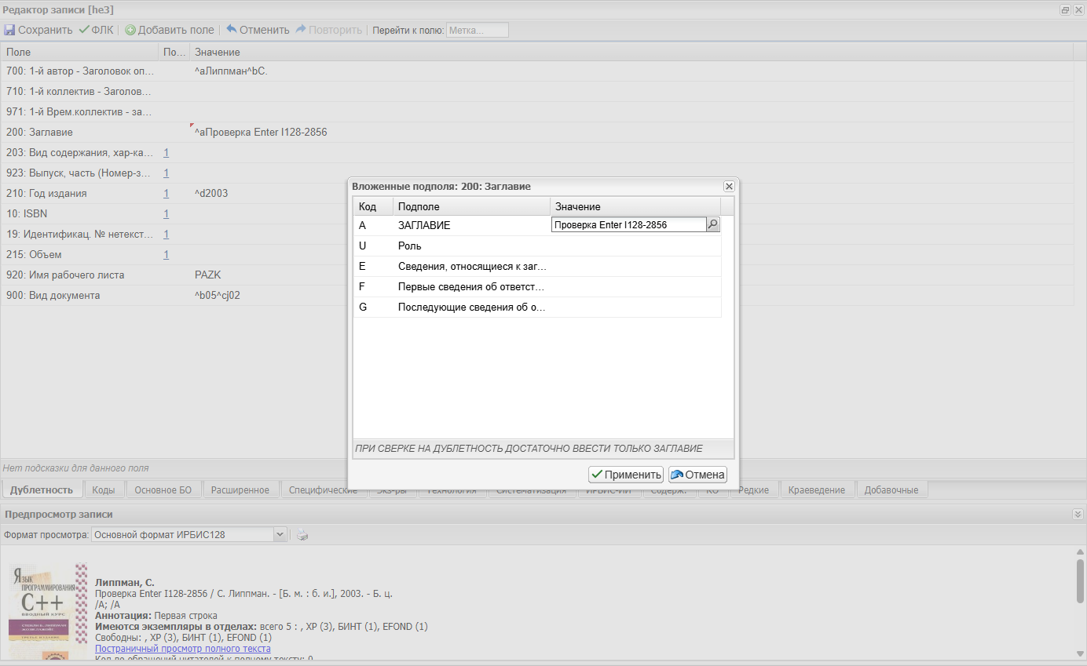
Рисунок 1 - Подполя поля 200, открытые клавишей Enter
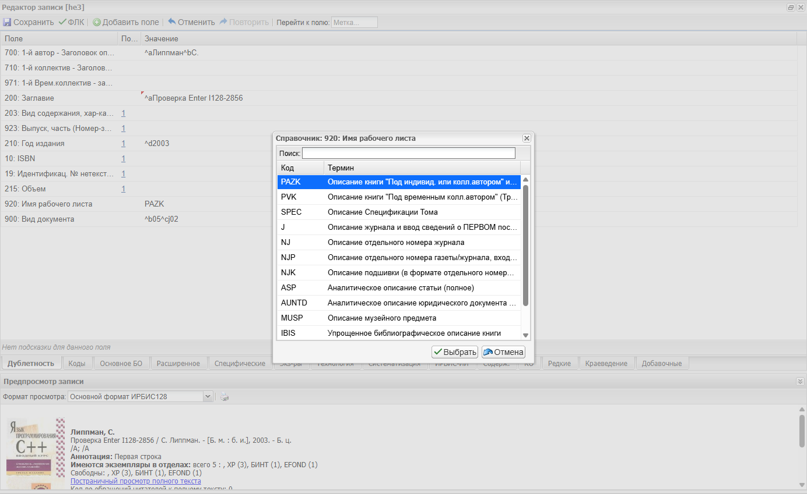
Рисунок 2 - Справочник поля 920, открытый клавишей Enter
При вызове метода ввода учитывается значение, только что введённое в ячейке. В раскрытом списке Enter выбирает пункт, в многострочном текстовом окне — вставляет перевод строки. Ctrl+Enter применяет изменения в окне. Для поля без специального средства ввода остаётся обычное начало или завершение редактирования.

3. Переход к полю по метке
Строка Перейти к полю на верхней панели помогает перейти к нужному полю без ручного просмотра вкладок рабочего листа. Щелкните это поле или нажмите Alt+Q, введите числовую метку, например 200, и нажмите Enter.
Редактор ищет точное совпадение метки на вкладках текущего рабочего листа. При успешном поиске открывается вкладка с найденной строкой, курсор переходит в колонку Значение, и можно сразу редактировать поле. Поиск не выполняется по названию поля или по тексту значения. Если метки нет на вкладках, редактор выводит сообщение, что поле не найдено.

4. Повторения
Для повторяемых полей he3 синхронизирует повторения между вкладками. Если одно и то же поле присутствует на нескольких вкладках, добавление или удаление повторения отражается во всех таблицах, где поле есть.
- Ctrl+Down добавляет повторение ниже текущего.
- Ctrl+Up добавляет повторение выше текущего.
- Ctrl+Delete удаляет текущее повторение.
- Чтобы удалить несколько повторений, отметьте их в первом столбце с флажком на нужных вкладках и нажмите кнопку Удалить отмеченные на верхней панели редактора рядом с кнопкой Добавить поле. Кнопка удаляет отмеченные повторения со всех вкладок. Если поле присутствует на нескольких вкладках, отметки и результат удаления одинаковы во всех его таблицах; одно и то же повторение удаляется только один раз. Последнее оставшееся повторение поля не удаляется, а очищается на всех вкладках, чтобы поле не пропадало из рабочего листа. Кнопка Отменить возвращает все удаленные и очищенные повторения за одну операцию.
- F3 открывает табличный редактор повторений выбранного поля.

5. Многострочный ввод
Для многострочных полей, настроенных как textarea, редактор может разложить введенный текст по строкам на отдельные повторения. Это удобно для списков примечаний или других повторяемых текстовых данных.

6. Подсказки
Нижняя строка таблицы показывает подсказку поля из рабочего листа. Если подсказки нет, выводится нейтральное сообщение.

